ВЛАДИМИРСКАЯ ОБЛАСТЬ
Муниципальное бюджетное учреждение дополнительного образования Собинского района Центр дополнительного образования

Исследовательская работа на тему:

«Изучение популяции трутовика разветвленного
на территории Собинского района»

Выполнила обучающаяся НОУ «ЭкоСтарт»
Большакова Виктория Максимовна, 9 класс
Руководитель работы: Копцева Алла Юрьевна, педагог дополнительного образования МБУ ДО Собинского района ЦДО

Собинка, 2024 г.

СОДЕРЖАНИЕ:

1. Введение ………………………………………………………….…….4
2. Анализ информационных источников…………………...……….…..5
3. Характеристика района исследования.…………………….…………..7
4. Результаты исследования ....…………………………………………...8
5. Выводы ………………..………………………………………………..15
6. Список источников…………………………………………..………….16

Введение
Сохранение биоразнообразия нашей планеты – одна из самых насущных проблем современности, ведь именно оно является залогом устойчивости природных экосистем. Поэтому изучение видов, имеющих ограниченную численность по тем или иным причинам, всегда будет актуальным. Чем больше мы будем знать об особенностях их физиологии, местах и условиях обитания, тем больше шансов предпринять грамотные шаги к сохранению и, возможно, приумножению биоразнообразия регионов.
Учитывая важнейшую экосистемную, биосферную роль леса как активного участника круговорота веществ и энергии на планете, источника сырья и продуктов для жизнедеятельности человека, а также как среды обитания огромного количества различных живых организмов, вопрос об изучении, правильном использовании и сохранении всех компонентов лесных экосистем был и остается одним из наиболее важных аспектов природоохранной деятельности.
Было время, когда целесообразность и необходимость охраны грибов не являлась очевидной. Длительное время в фитоценологии господствовало заблуждение, что эдификаторная функция в лесных сообществах принадлежит исключительно деревьям, и роль грибов-микоризообразователей и дереворазрушающих грибов значительно недооценивалась. Последние исследования показывают, что введение режима заповедника на территории без восстановления естественного гетеротрофного компонента ведет к значительному обеднению флоры (6). Основные способы охраны редких и исчезающих видов грибов - защита их местообитаний (придание им статуса ООПТ), создание коллекций чистых культур, снижение загрязнения окружающей среды, нормирование сбора грибов и просветительская деятельность. Именно для сохранения исчезающих видов и была создана Красная книга (в нашей стране еще в 1978 году). Для более эффективной природоохранной деятельности с 1980-х годов в СССР началось составление региональных Красных книг о редких видах животных и растений в масштабах регионов для охраны видов и форм животных и растений, возможно, не редких в стране, но редких в отдельных регионах. Включение грибов в Красную книгу мы наблюдаем как в России, так и в зарубежных странах. В нашей стране изучение этой проблемы развито еще не очень хорошо. Для примера в Красную книгу Российской Федерации занесен только 24 вида грибов (2008), а в Красную книгу Швеции 500 видов (6).
Актуальность нашей работы в том, что наши данные будут учтены при переиздании Красной книги Владимирской области в 2028 году.
Вид внесен в Красную книгу Владимирской области как неопределённый по статусу вид (4 категория). В период 2005-2023 г. Был занесён в Красную книгу РФ (кат. 3д), Красные книги Ивановской (кат. 3), Московской (кат. 3), Нижегородской (кат. А), Рязанской (кат. 3) и Ярославской (кат. 3) областей (1).
В последней редакции Красной книги Владимирской области (2018 г.) отмечено произрастание вида в единственной точке – в Петушинском районе в пойме р.Торца близ пос. Сушнево-2. Таким образом, согласно официальным источникам, наша находка – всего лишь вторая встреча вида на территории области (2).
Целью данной работы было исследование популяции одного из видов охраняемых грибов Владимирской области – трутовика зонтичного (Polyporus umbellatus (Pers.) Fr.
Для достижения этой цели мы поставили перед собой следующие задачи:
- Исследование морфометрических параметров популяции полипоруса разветвленного;
- Определение особенностей биологии вида на территории Собинского района.
- Анализ возможности обнаружения вида на территории района.

2. Методы исследования
- Метод маршрутного учета.
- Анализ нормативной базы, регулирующей отношения в области охраны редких видов флоры.
- Анализ информации на интернет – ресурсах.

3. Анализ информационных источников
Основным источником информации по данному виду для нас стала Красная книга Владимирской области издания 2018 г. В предыдущем издании (2008 г.) сведений о произрастании трутовика разветвленного на территории области не было, т.к не было известно о находках вида в регионе. Координаты находки и сведения о ней предоставил член авторского коллектива раздела «Охраняемые грибы Владимирской области» Вишневский М.В.
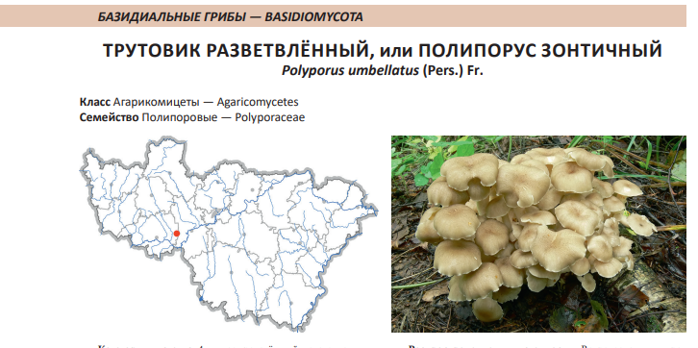
Рис.1. Фрагмент Красной книги Владимирской области (2018 г.), посвященный трутовику разветвленному.

Трутовик разветвленный (Polyporus umbilatus (Pers.) Fr.
Краткое описание. Плодовые тела однолетние, состоящие из многочисленных разветвлённых белых или желтоватых ножек, соединённых у основания в общий клубневидный пенёк, с маленькими, черепитчато-расположенными шляпками на верхушке. Диаметр плодового тела может достигать 50 см. Поверхность шляпок от светло-охряного до буроватого цвета, гладкая или мелкочешуйчатая, при высыхании морщинистая. Ткань базидиомы белая, плотная, мясисто-волокнистая, с характерным запахом укропа. Пенёк в основании плодового тела толстый, до 3 см в диаметре, утончающийся и ветвящийся по направлению к шляпкам. В основании плодового тела имеется склероций. Споры в массе белые, цилиндрические или веретеновидные, 7–10×2,5–4 мкм (2).
Плодовые тела образуются с июля по ноябрь. Встречается в широколиственных лесах Европы, Азии и Северной Америки. В России известны находки вида в Европейской части страны, на Кавказе, в Сибири и на Дальнем Востоке. Образование плодовых тел нерегулярное. Во Владимирской обл. известна 1 находка в Петушинском р-не (берег р. Торца в окр. пос. Сушнево-2, 2014 г.) (2).
Лимитирующие факторы. Антропогенное нарушение лесных экосистем, вырубка старых широколиственных деревьев, нарушение гидрологического режима лесных насаждений. Принятые и необходимые меры охраны. Необходимы мониторинг состояния известной популяции и поиск новых мест произрастания вида на территории региона. В местах находок целесообразна организация ООПТ с запретом вырубки леса. Желательно введение вида в культуру (хорошо растёт на искусственных средах).
Места обитания, особенности биологии. Ксилосапротроф, патоген; вызывает развитие белой коррозионной гнили (1). Произрастает у основания живых и усыхающих стволов и пней лиственных (клён, дуб, каштан, ольха), крайне редко — хвойных (ель, сосна) пород. В условиях Владимирской обл. отмечено развитие плодовых тел на корнях дуба (2).

4. Характеристика района исследования
Собинский район расположен на юго-западе Владимирской области. Он граничит на западе с Петушинским, на северо-западе – Кольчугинским, на севере – Юрьев-Польским, на северо-востоке – Суздальским, на востоке – Судогодским, на юге – с Гусь-Хрустальным районами Владимирской области. На юго-востоке район граничит с ЗАТО г. Радужный, а на юго-западе – с Московской областью.
Площадь района 1578,41 км². Он протянулся с запада на восток на 30 км, с севера на юг – на 60 км.
Вид обнаружен в южной части Собинского района, представляющей собой северную окраину Мещерской низменности. Это пологая и низменная, слаборасчлененная моренно-зандровая равнина. Равнинный рельеф местности нарушается несколькими всхолмленными возвышениями древнеледникового происхождения. Широкие песчаные поля и невысокие дюнообразные повышения и гряды здесь чередуются с заболоченными низинами и торфяными болотами, у южной и восточной границ района располагаются обширные низинные и переходные торфяные болота. Они заполнили древнеозерные впадины 3-5-метровой торфяной залежью. Речная сеть здесь мелко врезана, дренаж слабый, течение воды в реках медленное.
Климат – умеренно-континентальный. Он характеризуется умеренно теплым летом и холодной многоснежной зимой, относительно короткой весной и облачной, часто дождливой осенью.
В южной части района в древостое преобладают бореальные чистые сосняки, сосняки с елью европейской, реже встречаются бореальные ельники. Здесь обычны верховые и низинные болота, заболоченные березняки, нередки проточные болота с ольхой черной.
Леса Собинского района находятся в ведении ГКУ ВО «Собинское лесничество», в состав которого входят 5 участковых лесничеств: Ундольское, Асерховское, Березниковское, Ставровское и Собинское (4).
Характерной ландшафтной особенностью Мещерской низменности является взаимопроникающее сочетание песчаных междуречий, озерных низин, торфяных болот и сосновых лесов. Поверхностный водный сток осуществляет Клязьма в восточном направлении. Характерно близкое расположение к поверхности застойных грунтовых вод, что обусловливает сильную заболоченность понижений рельефа. Страдающие от переувлажнения понижения сочетаются со страдающими от безводья песчаными повышениями. В ландшафтном округе Мещерской низменности по особенностям рельефа, литологии, возрасту и генезису четвертичного покрова выделяются 4 ландшафтных района – Киржачский, Среднеклязьминское полесье, Бужепольский и Гусевская Мещера.
Бужепольский ландшафтный район занимает преимущественно бассейн реки Бужа с притоком Поль, а также некоторые прилегающие территории. Ландшафтный район отличается высокой заболоченностью,
Ландшафтное деление высокой лесистостью незаболоченных участков.
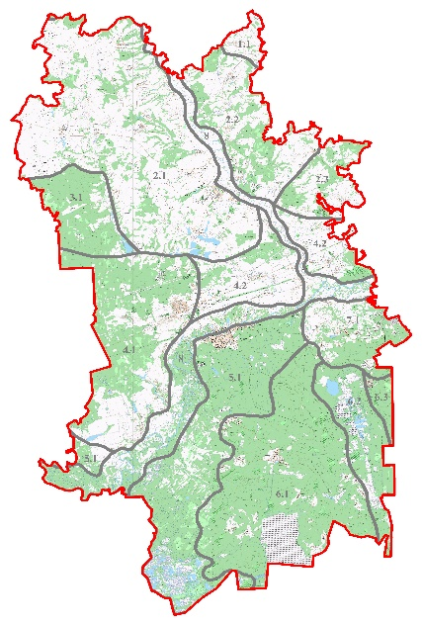
Собинского района По особенностям рельефа и состава ледниковых отложений Бужепольский ландшафтный район подразделен на шесть ландшафтных подрайонов: Бужское Высокоречье, Островский подрайон (моренно-островная Мещера), Мезиновско-Иванищевская болотно-торфяная Мещера и подрайон Низины Великих озер, Уршельская песчаная Мещера, Тальновская песчаная Мещера.
Границы подрайонов:
5.1 – Поля-Клязьминский ландшафт
6.1 – Островской ландшафт
6.2 – Верхнебужский ландшафт
6.3 – Верхнепольский ландшафт
Популяция трутовика разветвленного обнаружена нами в Островском ландшафтном подрайоне. Это плоская заболоченная, местами всхолмленная за счет моренных останцов ледниковая равнина восточного склона Мещерской низменности. Покрытые лесом крутосклоновые моренные островные возвышения сочетаются с безлесными плоскими озерно-болотными понижениями, что является отличительной чертой ландшафтного подрайона. Залесенность территории около 65 %. Преобладают сосняки (40 –90 %) и березняки (5 – 55 %), встречаются ельники, ольховники и осинники. Площади сельскохозяйственных открытых лугополевых пространств, окружающих редкие селения, не превышают 2 км². Почвы ландшафтного района суглинистые или песчано-суглинистые, подзолистые на междуречьях и болотные и аллювиально-болотные в понижениях и речных долинах.

5.Результаты исследования
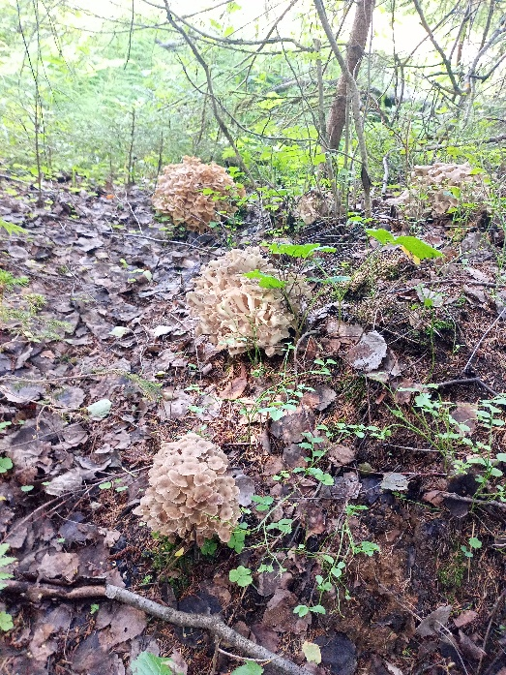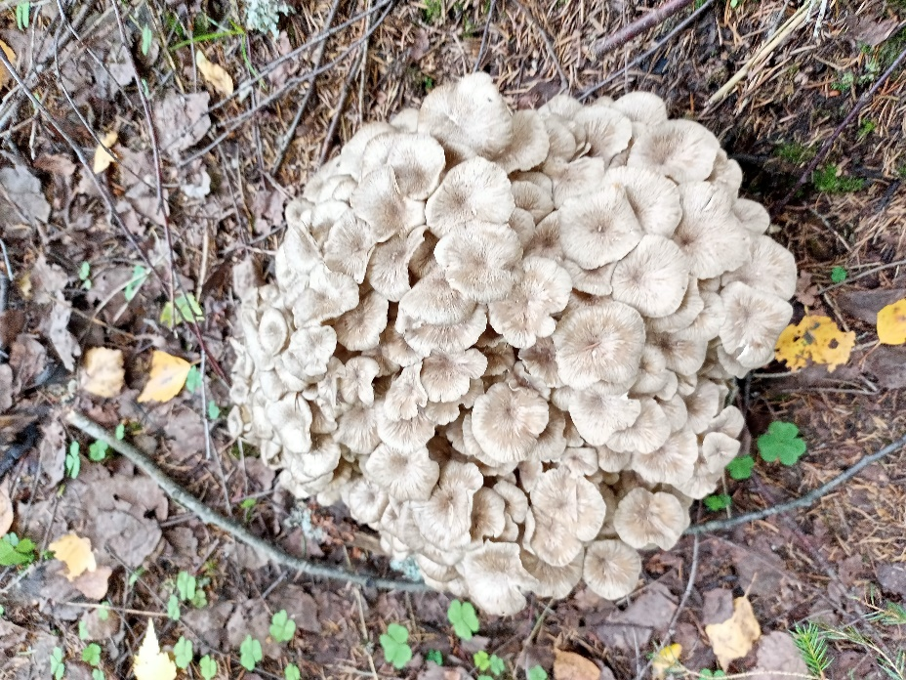
Рис.2. Внешний вид популяции 30.07.2023 г. и отдельного сростка

Первоначальная находка вида на территории исследования была случайной, дата обнаружения – 30.07.2023 г.
В литературных источниках указывается как время образования плодовых тел для Polyporus umbellatus июль-ноябрь. В нашем случае в 2023 году образование плодовых тел отмечено с 30 июля по 6 августа, в 2024 году образование плодовых тел произошло на неделю позже – c 6 августа и длилось 7 дней. Вероятно, на сдвиг генерации оказали влияние погодные условия года. Локация сростков совпадала, они в 2024 году образовались на месте тех же, что были годом ранее. При обнаружении плодовых тел подсчитывали их число, расстояние между ними, определяли диаметр и высоту каждого сростка и отдельного плодового тела. Фотографировали плодовые тела на разных стадиях зрелости. Места обнаружения ценопопуляций посещались раз в 3 дня.

В 2023 г. среднемесячными температурами июля были 21°С днем и 14° С ночью. В 2024 году июль был жарче. Аналогичные показатели составили 26°С и 16°С.
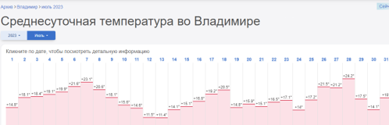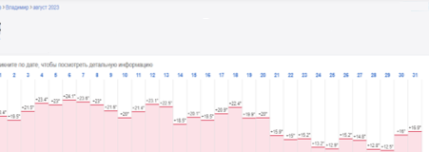
Рис.5 Среднесуточная температура во Владимире 2023 г. 1 – июль; 2-август
- период вегетации трутовика разветвленного
Количество дней с осадками в 2023 г. – 11 в июле, пасмурных – 14.
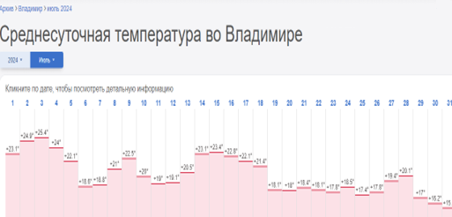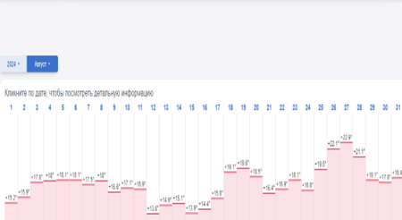
Рис.6 Среднесуточная температура во Владимире 2024 г. 1 – июль; 2-август
- - период вегетации трутовика разветвленного
В 2024 – с осадками 9 дней в июле и 8 в августе.

По-видимому более жаркие и засушливые условия менее пригодны для образования плодовых тел данного вида.
Косвенным подтверждением этого является то, что при промере диаметров отдельных плодовых тел, образующих сростки, оказалось, что диаметр шляпок в 2024 году незначимо, но меньше, чем в 2023.
Сростков в 2023 – 6. В 2024 -7. Один совсем незначительный, всего 8 см в диаметре. Диаметр сростков – 12-28 см, кол-во плодовых тел в сростка 41-126.
В 2024 г. диаметр сростков – 9-25, кол-во плодовых тел: 18-112.

Таблица 1. Размеры сростков и отдельных тел трутовика разветвленного на 01.08.2023
Сросток | Диаметр (мм) | Высота (мм) | Кол-во шляпок (шт.)
1 | 123 | 138 | 41
2 | 140 | 126 | 56
3 | 160 | 143 | 52
4 | 185 | 156 | 48
5 | 190 | 164 | 86
6 | 285 | 198 | 126

Таблица 2. Размеры сростков и отдельных тел трутовика разветвленного на 06.08.2024
Сросток | Диаметр (мм) | Высота (мм) | Кол-во шляпок (шт.)
1 | 90 | 95 | 18
2 | 130 | 116 | 35
3 | 135 | 132 | 46
4 | 155 | 178 | 48
5 | 160 | 185 | 53
6 | 190 | 192 | 121
7 | 250 | 198 | 112

Буквально через 9 дней после начала вегетации плодовых тел о местах их расположения говорят лишь коричневые подсохшие корки. 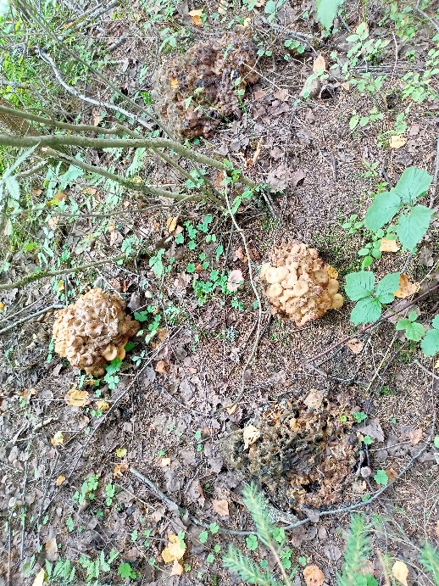 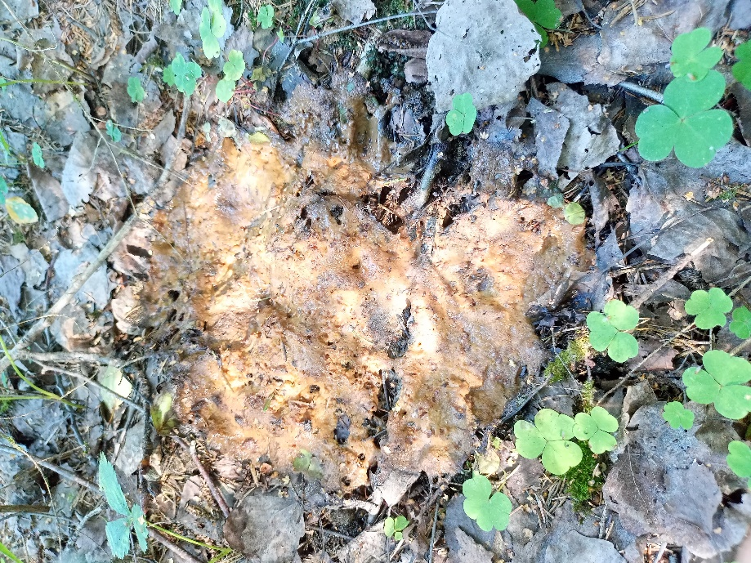
Рис.4. Внешний вид сростков через 6 и 9 дней после начала вегетации

Мы взяли несколько плодовых шляпок из самого большого сростка, сделали споровый отпечаток и рассмотрели споры под микроскопом при увеличении. Споровый порошок белый. Мякоть плотная, волокнистая.

Присутствие вида определяли по наличию плодовых тел на поверхности. Поиск плодовых тел производился в лесном массиве близ села Березники. Это еловый лес с примесью березы и осины, расположенный в 11 квартале Собинского лесничества в 500 м северо-восточнее села Березники Собинского района. Плодовые тела образовались вокруг одной сильно разложившейся валежины, покрытой слоем мха, установить ее породную принадлежность не является возможным. В литературных источниках указано, что образование плодовых тел происходит на лиственной древесине. Лес смешанный, представлен елью, сосной и мелколиственными породами: осиной, березой, рябиной. Формула древостоя: 8Е1Б1С. Вокруг точки обнаружения из лиственных пород представлены береза, осина, рябина. Предположительно трутовик развивается на остатках дерева одной из этих пород. Способ питания – сапротрофный. В точке первого обнаружения вида согласно Красной книге Владимирской области на (корнях дуба) питается как паразит. В литературных источниках встречается упоминание обоих способов. В результате действия ферментов гриба на древесину образуется гниль: красная и бурая возникают при действии ферментов на целлюлозу, а белая — при разложении грибом и лигнина, и целлюлозы.
Дальнейший целенаправленный поиск производился на следующий год. Мониторинг известного места и окрестностей начался за 2 недели до этой даты. Тщательно, обследовался весь лесной массив в радиусе 1 км. Как было установлено, плодовые тела очень короткоживущие, что значительно усложняет поиск. В ходе поисков удалось обнаружить только одну популяцию трутовика разветвленного.
При проведении мониторинга нахождения трутовика разветвленного на территории Собинского района мы обратились к работникам ГКУ Собинское участковое лесничество с просьбой сообщить нам, если есть сведения, что работники леса встречали этот вид в лесах нашего района. Сведения поступили от Светикова Игоря Николаевича - он уверенно отметил, как место произрастания вида, окрестности лесной сторожки близ деревни Кузнецы. Этот лесной массив расположен на территории того же ландшафтого подрайона, что и найденная нами популяция – Бужепольском ландшафтном районе, Островском подрайоне Мещерской провинции. На следующий год в наших планах заняться поиском указанной популяции.
Местные грибники, которые активно посещают лес в районе обнаружения нашей популяции нам новых сведений не предоставили. Они не видели и ту, которую обнаружили мы.
Кроме того, мы провели анализ встреч трутовика зонтичного на территории сопредельных областей согласно официальным источникам и данным сайта iNaturalist.org.
В Красной книге Московской области (2018) на карте распространения отмечено всего 3 места обитания вида в регионе. На сайте iNaturalist.org указана 21 точка.
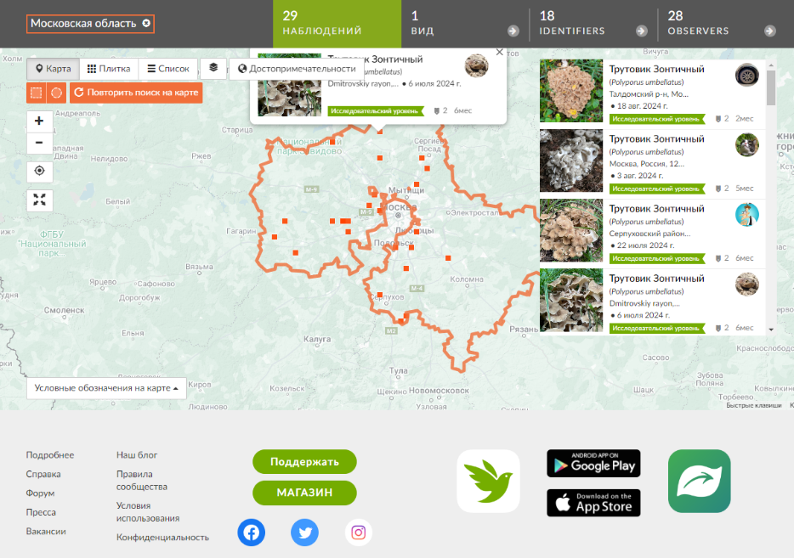
В Нижегородской области – 4 находки, в Ивановской – 4 места обнаружения. Таким образом, вид в Центральной части России везде редок, однако новые находки вполне возможны.
Мы внесли данные о нашей находке в агрегатор, и выяснили, что на территории Владимирской области указано еще 1 место обитания трутовика зонтичного – в Александровском районе.
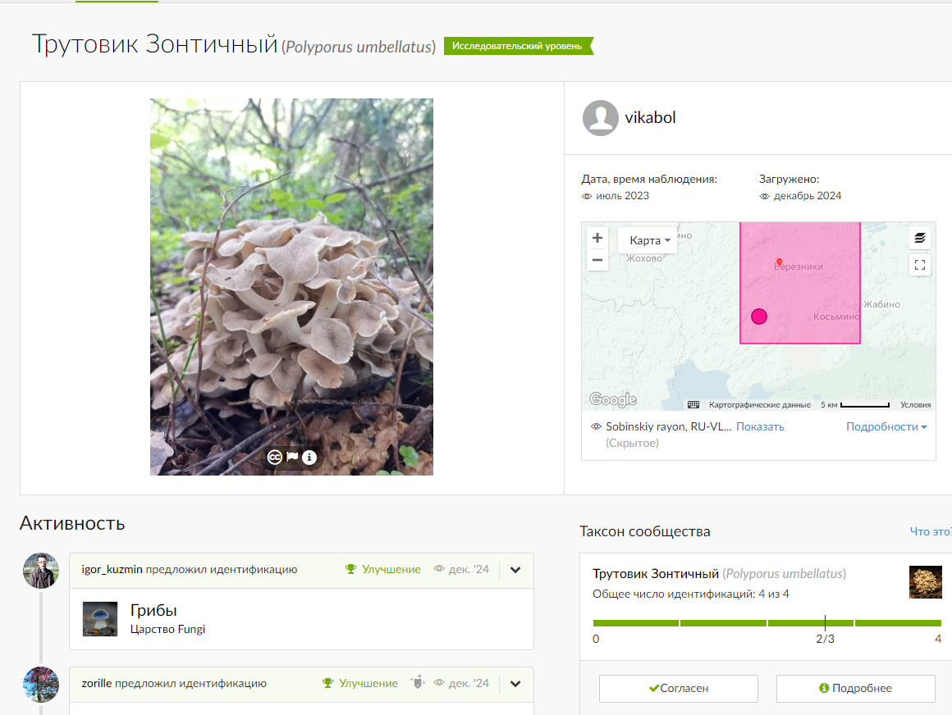

На территории Собинского района, в его южной, мещерской части обнаружено 2 популяции, одна известна со слов специалиста (лесника), указано место обитания в Красной книге Владимирской области. Считаем, что обнаружение новых точек произрастания у нас вполне ожидаемо, будем продолжать поиски.

6. Выводы
- На территории южной части Собинского района в типичном для Мещеры ландшафте обнаружено произрастание трутовика разветвленного - вида, занесенного в Красную книгу Российской Федерации 2005 г. издания и Красную книгу Владимирской области 2018 г. издания.
- Согласно нашим наблюдениям, проведенным на протяжение 2-х лет, появление плодовых тел происходит в конце июля-начале августа. Однако следует учитывать, что на срок генерации оказывают влияние погодные условия года. Сравнивая показатели популяции с данными архива погоды, мы пришли к выводу, что для появления плодовых тел трутовика разветвленного больше подходит не слишком жаркая, дождливая погода.
- На изучаемой территории обнаружены 2 популяции, 1 – со слов специалиста-лесника, точка, указанная в Красной книге региона расположена довольно близко. Считаем находки вида на территории южной части Собинского района возможными.

5. Список источников
- Красная книга Российской Федерации (растения и грибы)/Камелин Р.В. и др (сост.), М.: Товарищество научных изданий КМК, 2008. 855с.;
- Красная книга Владимирской области/ Владимир, 2018.;
- Переведенцева Л. Г. «Микология. Грибы и грибоподобные организмы»
Лань; 2012.
- Романов В.В. Ландшафтное деление Владимирской области. ВлГУ. Владимир, 2011.
- Таксационное описания лесов Собинского лесхоза 2003;
- http://oopt.aari.ru/
- http://biodat.ru/
http://wikigrib.ru/
http://www.consultant.ru/
http://mycoweb.narod.ru/fungi
https://www.inaturalist.org/users/sign_in

Приложения
Таблица 1. Некоторые параметры самого мелкого сростка 2023 г.
Плодовое тело | Диаметр шляпки (мм) | Диаметр сростка (мм)
1 | 1.8 | 128
2 | 1.6 | 128
3 | 2.0 | 128
4 | 1.9 | 128
5 | 1.6 | 128
6 | 1.4 | 128
7 | 1.5 | 128
8 | 1.6 | 128
9 | 1.8 | 128
10 | 1.8 | 128
11 | 1.7 | 128
12 | 1.7 | 128
13 | 1.9 | 128
14 | 2.0 | 128
15 | 2.1 | 128
16 | 1.6 | 128
17 | 1.8 | 128
18 | 1.7 | 128
19 | 1,9 | 128
20 | 1,7 | 128
21 | 1,6 | 128
22 | 1,5 | 128
23 | 1,4 | 128
24 | 1,1 | 128
25 | 1,9 | 128
Плодовое тело | Диаметр шляпки (мм) | Диаметр сростка (мм)
1 | 1.5 | 90
2 | 1.7 | 90
3 | 1.8 | 90
4 | 1.6 | 90
5 | 1.6 | 90
6 | 1.4 | 90
7 | 1.7 | 90
8 | 1.6 | 90
9 | 1.9 | 90
10 | 1.8 | 90
11 | 1.6 | 90
12 | 1.6 | 90
13 | 1.5 | 90
14 | 2.1 | 90
15 | 1.1 | 90
16 | 1.8 | 90
17 | 1.9 | 90
18 | 1.5 | 90

